1. 定义并测试一个名为Student的类,包括的属性有“学号”，“姓名”以及3门课程“数学”，“英语”和“计算机”的成绩，包括的方法有计算3门课程的总分，平均分，最高分和最低分

Student类中的属性和类型

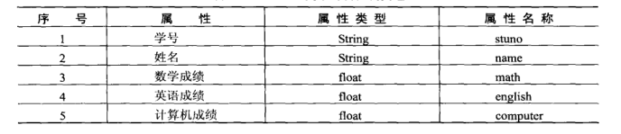

需要的方法

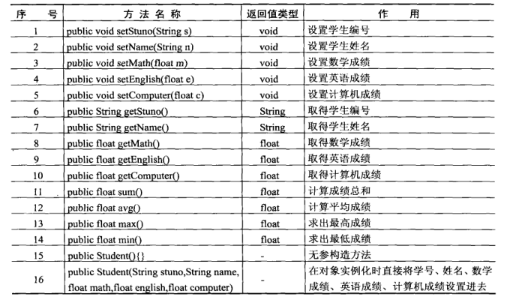

2. 编写并测试一个代表地址的Address类，地址信息由国家，省份，城市，街道，邮编主持，并可以返回完整的地址信息

3.定义并测试一个代表员工的Employee类，员工属性包括 编号，姓名 ，基本薪水，薪水增长额，还包括计算薪水增长额及计算工资增长后工资总额的方法

4.设计一个Dog类，属性有名字 颜色 年龄，定义构造方法类初始化这些属性，定义方法输出Dog信息，编写应用程序使用Dog类

5.设计一个表示用户的User类，类中的变量有用户名，口令和记录用户个数的变量。

定义类的3个构造方法（无参，为用户名赋值，为用户名和口令赋值），获取设置用户口令的方法和返回类信息的方法.

6.编写一个公司员工类

数据成员：员工号，姓名，薪水，部门

方法：

1）利用构造方法完成设置成员。

单参：只传递员工号，则员工号：无名氏 薪水：0 部门：未定

双参：传递员工号，姓名。 则薪水为1000，部门：后勤

4参：传递员工号，姓名，部门，薪水

无参：都为空值

2）显示信息